Муниципальное дошкольное образовательное учреждение Детский сад № 6 «Снежинка»

Мастер-класс «Перчаточный театр»

Воспитатель: Тасакова А.В.

Невьянск
2026

Мастер-класс: «Перчаточный театр»
Цель: Заинтересовать и побудить воспитателей к изготовлению перчаточного театра, с последующим их
Использованием в театрализованной деятельности для детей дошкольного возраста.
Задачи:
- Вызвать интерес к театрально–игровой деятельности.
- Познакомить с технологией изготовления перчаточной куклы, используя в работе бросовый материал.
- Повышение профессионального уровня и обмена опытом участников, расширения кругозора.
- Обучить участников мастер-класса конкретным навыкам изготовления игрушек для кукольного театра.

Ожидаемые результаты мастер-класса:
- Понимание его участниками сути работы педагога-мастера;
- Практическое освоение участниками мастер-класса навыков в изготовления игрушек для кукольного театра;
- Активизация познавательной деятельности участников мастер- класса;
- повышение уровня профессиональной компетентности участников мастер-класса в театральной деятельности и роста

мотивации к формированию собственного интереса к театральной деятельности.
Уважаемые коллеги. Тема нашей встречи
сегодня «Перчаточный театр», изготовление театра своими руками, наша задача изготовление театральных персонажей из бросового материала.
Для работы нам понадобится: Перчатки, клеевой пистолет, аксессуары для оформления и украшения, и желание творить.
Перчатки лучше взять размером на детскую ладошку, чтобы детям было удобно и легко играть. Они яркие, мягкие, поэтому детки их обожают, легко стираются, экологичны. С их помощью можно показывать знакомые сказки, такие
как«Теремок»,«Колобок»,«Волк и лиса»и другие, а также потешки, стихи.
Нашли среди тёплых вещей перчатку, у которой нет пары? Или пару перчаток, которые никто не носит? Отлично, у нас появился материал для творчества. Давайте сделаем кукольный театр!
Только он будет маленький, размером с ладошку.
Соберём то, что нам ещё понадобится для работы. Прежде всего – перчатки. Начнём, пожалуй, с одной. Будет ли она однотонной или пёстрой, зависит от замысла. Важно проверить другое: хорошо ли перчатка растягивается? Если перчатка не тянется и всем мала, лучше отложить её для другого проекта. Но мне повезло, пеструю
Детскую перчатку, которая мне понравилась, я могу надеть даже на свою руку. Значит, ребёнку игрушка точно подойдёт.

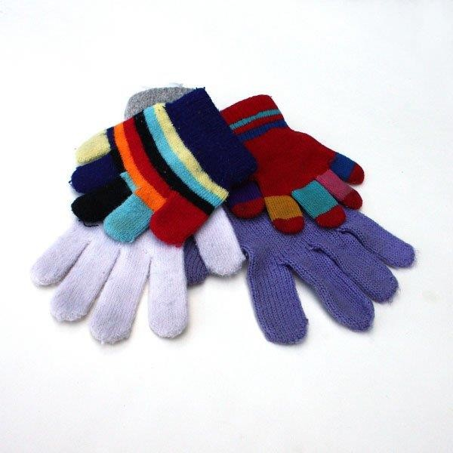
Из инструментов нам понадобятся ножницы, нитки с иголкой и клей. Если клеевого пистолета под рукой нет, детали будем пришивать или приклеивать «Моментом».

Отправляемся на поиски декоративного материала. Нам пригодятся обрезки фетра и толстых цветных ниток, небольшие помпоны,
немного шенили (синельной проволоки). Заглянем в коробку для шитья и мелочей, там наверняка найдутся пуговицы, бусинки или блестки. А ещё можно у папы или дедушки попросить пару
небольших широких шайб или лёгких гаек. Раскладываем
«богатства»на столе и начинаем придумывать образы для кукол.

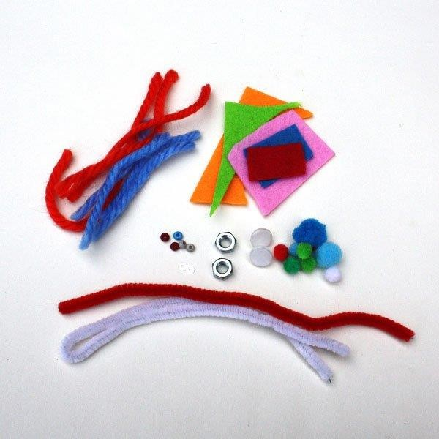
Подберём варианты глаз. Пару готовых кукольных глаз я положила здесь, чтобы обозначить этот вариант, но, конечно же, он – не единственный. Небольшие бусинки или крупный бисер – это тоже хорошее решение. Подойдут и пуговицы, особенно те, у которых две дырочки. Можно использовать готовые глазки, которые я
выбрала. Конечно, если мы делаем игрушку для совсем маленьких детей, то глаза куклам лучше вышить, вот варианты, какие можно придумать глаза

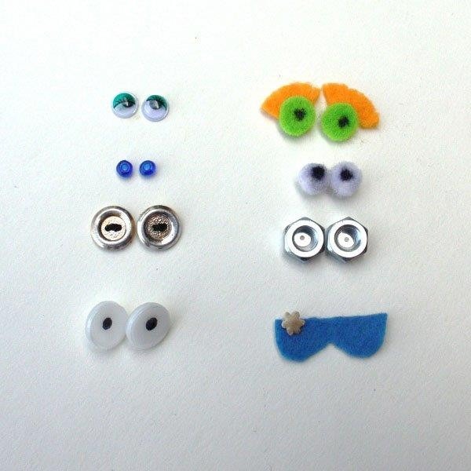
Теперь давайте придумаем куклам волосы. Самое простое – распущенные волосы, здесь достаточно перевязать в середине пучок ниток. Косы тоже несложно, только не забудьте закрепить ниткой концы косичек. Нужна лохматая причёска? Нет проблем: пучок ниток перевязываем у основания, концы ниток расплетаем иглой. Здесь же, рядом с причёсками, покажу вариант усов, которые скручены из отрезка шенили. Острые концы проволоки закручены внутрь, чтобы никого нечаянно не поцарапать.

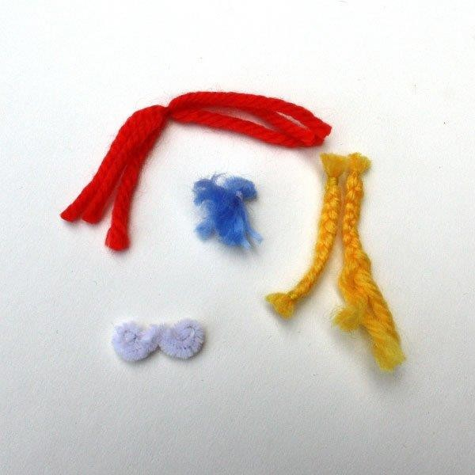
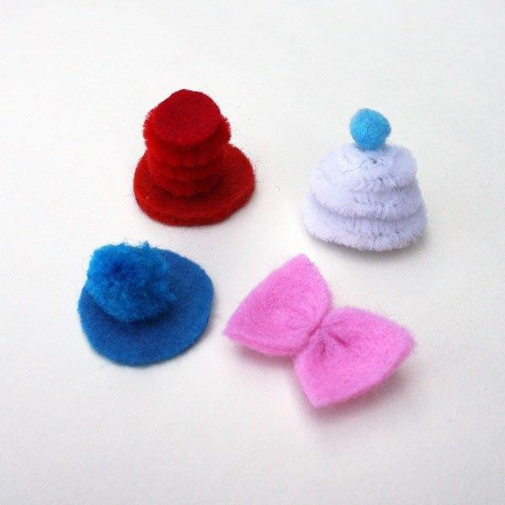
Аксессуары–тоже важная часть.

Кажется, основные детали готовы, остальные мелочи додумаем по ходу дела. Время заняться основой нашей работы – перчаткой.
Думаю, понятно, что если перчатка попалась грязная, то её нужно было сначала постирать? Отлично, двигаемся дальше. Мы будем использовать перчатку целиком. Теоретически, можно было бы
Взять для работы только пальчики, но тогда пришлось бы обшивать низ каждой такой детали. Не будем усложнять себе задачу, просто приведём перчатку в порядок: заправим наизнанку вылезшую нитку, аккуратно срежем катышки.
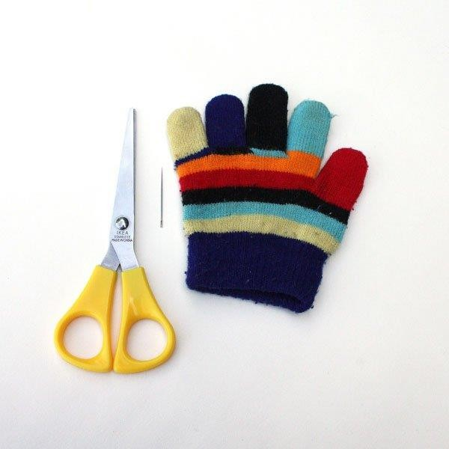
Теперь приступаем к самому интересному, будем соединять детали и превращать каждый палец перчатки в куклу. Возможно, особенно если работу будут выполнять дети, стоит вложить полоски картона внутрь перчатки, чтобы ее пальцы не прошились или проклеились насквозь. Мне кажется, удобно сначала прикрепить куклам волосы и, уже учитывая их расположение, прикреплять глаза. Так лицо получится более пропорциональным.

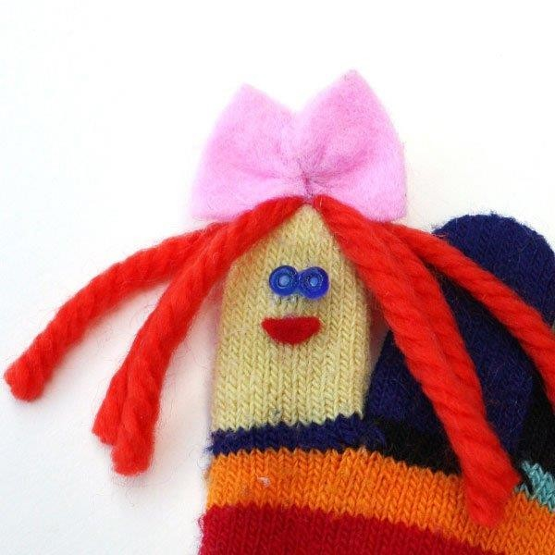
Постепенно образы каждой куклы определяются. можно, как моём случае, положиться на фантазию и придумать сюжет с теми
персонажами, которые собрались вместе случайно.

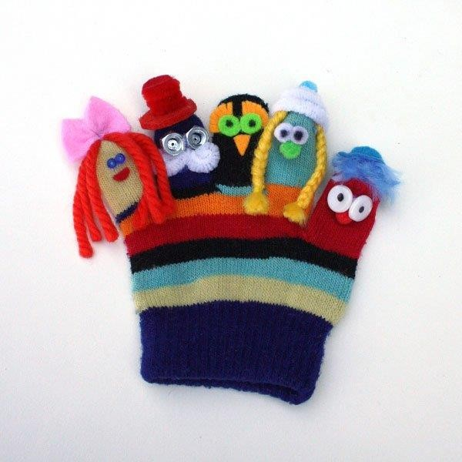
Всё готово, можно надевать перчатку и играть. Подобная игрушка может стать хорошим спутником в долгом путешествии. Кстати, удобно, что здесь все куклы скреплены вместе, меньше шансов потерять кого-то из героев сказки.

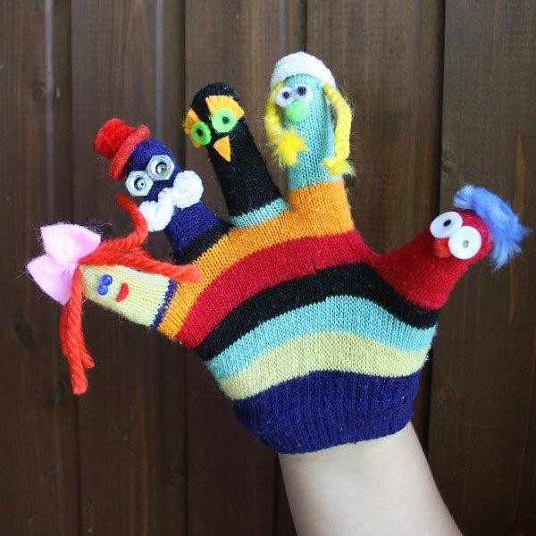

Использованы материалы:
https://sadtopolek.ru/1968/15-11/master_klass_perchatka.pdf

